МБОУ гимназия №1 г. Липецка
Предмет – математика
Класс – 5
Учитель Попова Ольга Николаевна
Программно-методическое обеспечение:
- планирование составлено на основе авторского планирования Н.Я. Виленкина по учебнику «Математика» 5 класс;
- Учебник «Математика» 5 класс Н.Я.Виленкин и др., М.: Мнемозина, 2011;
- Дидактические материалы по математике для 5 класса Чесноков А.С., Нешков К.И., М.: Просвещение, 2009.
Тема урока: «Окружность и круг»
Тип урока: урок закрепления знаний, умений и навыков
Цели урока:
Образовательные:
1) совершенствовать графические умения и навыки построения окружности и круга по заданному радиусу и диаметру при решении примеров и задач;
2) совершенствовать вычислительные навыки.
Развивающие: развивать умения наблюдать, сравнивать, анализировать и делать выводы, расширять математический и общий кругозор, совершенствовать устную и письменную математическую речь; развивать пространственное воображение.
Воспитательные: формировать такие качества личности, как внимательность, аккуратность, любознательность, активность.
Оборудование: компьютер, экран, проектор, раздаточный материал.

Ход урока
1.Организационный этап:
-приветствие;
-готовность учащихся к уроку;
-состояние рабочего места учащихся: наличие тетрадей, учебников, чертежных принадлежностей;
-отсутствующие на уроке (сообщают дежурные)
2. Проверка домашнего задания
Самопроверка с карандашом в руках. Напротив верно решенных заданий ставится плюс. Ответы по очереди озвучивают и комментируют учащиеся. При безошибочном выполнении работы допускается выставление отметки «5» карандашом самими учащимися.
3. Актуализация знаний. Сообщение темы урока
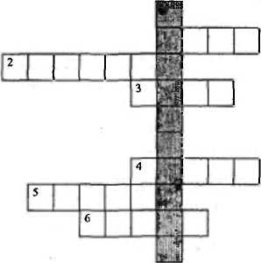
По горизонтали:
- Часть плоскости, ограниченная окружностью. (Круг)
- Отрезок, соединяющий две точки окружности и проходящий через ее центр. (Диаметр)
- Часть окружности, ограниченная двумя точками. (Дуга)
- Отрезок, соединяющий две любые точки окружности. (Хорда)
- Отрезок, соединяющий центр окружности с любой ее точкой. (Радиус)
- Точка, в которую устанавливают иголку циркуля для построения окружности. (Центр)
- Прочитайте слово по вертикали.
- Сформулируйте тему урока.
- Тема урока: «Окружность и круг»

4.Практическая работа
l. Изобразите окружность. Отметьте две точки так, чтобы они лежали по разные стороны от окружности. Соедините точки отрезком. Измерьте расстояние от данных точек до центра окружности.
Ответьте на вопросы:
- Какой вывод можно сделать, если расстояние от центра окружности до точки больше радиуса? Меньше радиуса?
- Как расположен отрезок СМ по отношению к окружности, если расстояния от центра окружности до точек С и М меньше радиуса? Больше радиуса? Равно радиусу?
2.Начертите отрезок МР длиной 6см. Найдите две точки А и В, которые находятся на расстоянии 4 см от точки М и 5 см от точки Р.
- Кто догадался, как выполнить это задание?
Обсуждение предложений учащихся.
3. Изобразите круг, диаметр которого 4 см. Постройте три сектора и закрасьте самый маленький их них. Обведите самую большую дугу.

Физкультминутка для глаз
5. Решите задачу с оформлением
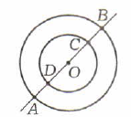
Дано: кр. (О; 3 см); кр. (О; 2 см); прямая СD
Найти: а) длины отрезков СD, СВ, АВ, АС; б) указать отрезки, имеющие длину 1/10 дм
Решение.
Осуществляется на доске и в тетради.
Как называются окружности, изображенные на рисунке?
Окружности, имеющие общий центр, называются концентрическими. Название происходит от двух латинских слов: con – вместе и centrum – центр.
- Графическая работа
Работа выполняется на отдельных листах, сдается на проверку и оценивается.
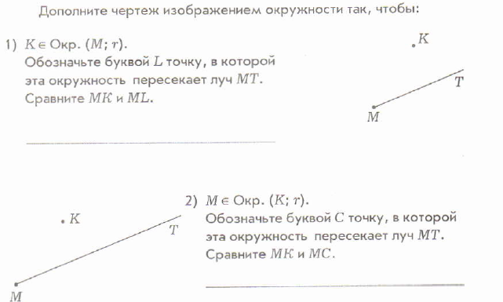

- Резервное задание
Взаимное расположение фигур
Задание направлено на развитие пространственного воображения.
Красный круг, синий треугольник и зеленый прямоугольник лежат на столе.
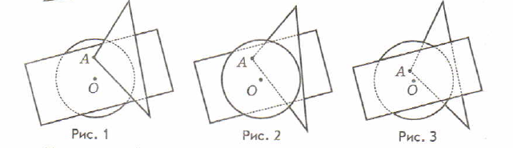

а) Выясните по рисункам: какая фигура лежит сверху, а какая снизу. Раскрасьте данные фигуры.
б) Заполните таблицу символами: ∇, Ο, .

Фигура | Рис. 1 | Рис. 2 | Рис. 3
Лежит сверху
Лежит в середине
Лежит снизу

в) Выясните, на каких рисунках будет виден центр круга, а на каких – вершина треугольника – точка А.

9. Домашнее задание
1. п.22, вопросы стр.134
2. № 876, 877, 878 (г, д, е).

10. Рефлексия. Подведение итогов урока
– Что на уроке было главным?
– Что было интересным?
– Что нового сегодня узнали?
– Чему научились?

Выставление отметок за работу на уроке.

Дополнительный материал
С площадью круга связаны многие математические факты. Отметим некоторые из них. Еще древние греки знали одно замечательное свойство круга: из всех фигур, имеющих одинаковую длину периметра, наибольшую площадь имеет круг. Иначе говоря, если мы имеем замкнутую нерастяжимую нить и хотим расположить ее на плоскости так, чтобы она охватила внутри себя наибольшую площадь, то нужно расположить нить по окружности.
С этим свойством круга связана еще одна интересная задача. На плоскости начерчена прямая; кроме того, имеется нерастяжимая нить (незамкнутая) определенной длины. Как надо расположить эту нить на плоскости, приложив ее концами к двум каким-либо точкам прямой, чтобы вместе с прямой она ограничила фигуру наибольшей площади? Задача дошла до нас вместе с интересным преданием. Царица Дидона разрешила людям построить город «в пределах воловьей шкуры». Шкуру разрезали на узкие ремни и, соединив их, получили очень длинную нить. Теперь нужно было расположить эту нить так, Чтобы вместе с морским берегом (прямолинейным) охватить наибольшую площадь для постройки города. Ответом является полукруг.

Использованные ресурсы

1.Лебединцева Е. А., Беленкова Е. Ю. Математика 5 класс. Задания для обучения и развития учащихся. – М.: Интеллект-центр, 2005.
2. Попова Л. П. Поурочные разработки по математике 5 класс к учебному комплекту Н.Я. Виленкина. – М.: «ВАКО», 2008.
3. Депман И.Я. Мир чисел: Рассказы о математике. – Л.: Детская литература, 1982.

